Login dan Logout
13

Nama | Krisna Wahyu Indra Kusuma
NPM | 254311029
Kelas | TRPL – 1A

KEMAMPUAN AKHIR YANG DIRENCANAKAN
Mahasiswa mampu memahami dan menggunakan tkinter dalam membuat sistem login dan logout pada suatu aplikasi dengan menggunakan python

Hasil Pekerjaan
Kode program: TUGAS 1
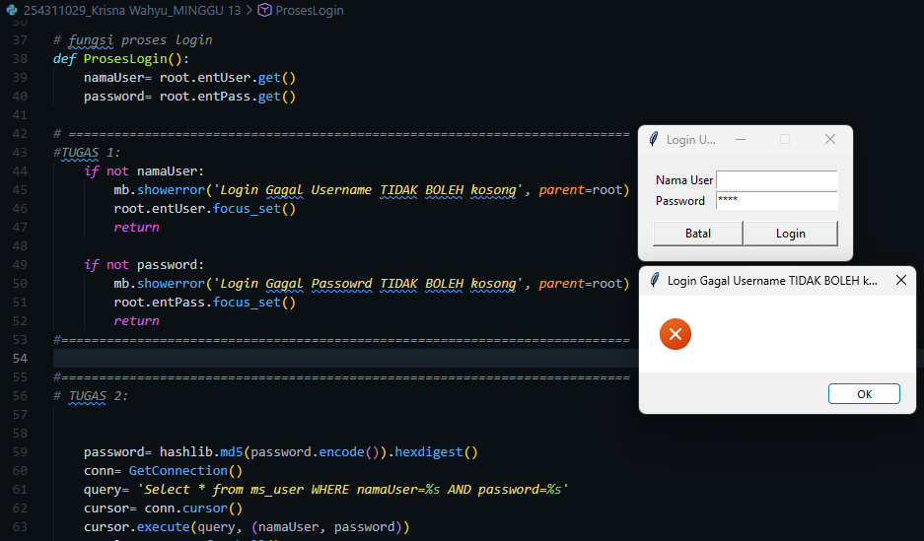
Hasil Tangkapan Layar :
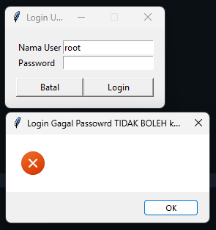
Jika Username kosong: Jika Password kosong:

Kode Program Lihat Data: TUGAS 2
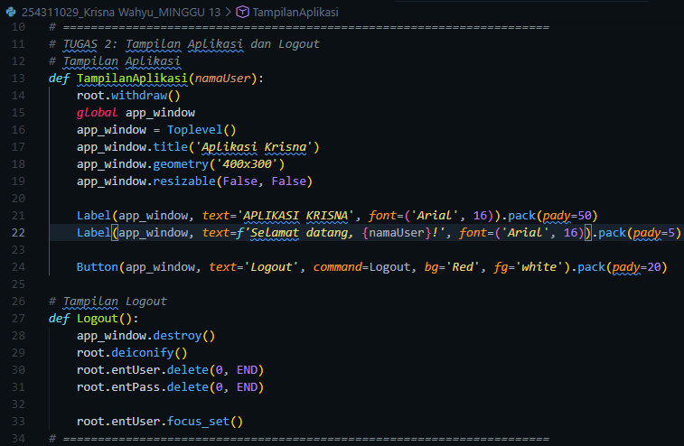
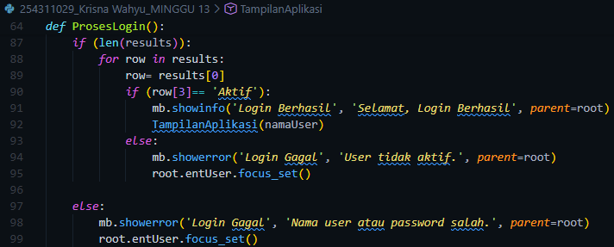

Hasil Tangkapan Layar :
